Я Муниципальное бюджетное образовательное учреждение
« Гимназия №14». Образовательный центр « ТАУ»

Проект на тему:
Гидропонная установка

Выполнили:
Матвеев Николай Вадимович,
Биктеев Арсений Алексеевич,
“МБОУ Гимназия №14”,
10 класс.
Руководители/ наставники:
Камалов Ренат Рифович,
Мусатов Степан Дмитриевич,
Капеева Дарья Сергеевна

г. Глазов
2021 г.
Оглавление
Введение 3
Актуальность 4
Глава 1: Анализ и обоснование проблемы 5
1.1 анализ аналогов 5
Глава 2: Разработка и изготовление изделия 6
2.1 выбор технологии изготовления системы 6
2.2 Выбор материалов для изготовления 8
2.3 Предварительная экономическая оценка прототипа 8
2.4 Описание технологии изготовления готовой системы 9
2.5 Описание работы системы 10
2.6 Эстетическая оценка системы 11
2.7 Разработка трехмерной модели устройства 12
2.8 Экономическая оценка прототипа 13
2.9 Реклама 13
Заключение 14
Список литературы 15

Введение
Здоровье человека напрямую зависит от продуктов, которые он потребляет. Сельскохозяйственные образовательные учреждения занимаются вопросами выращивания новых видов растений. Ученые и исследователи вручную поливают различные семена водой, делают 10-15 грядок и поливают их разными концентратами удобрения, лично смотрят когда взошло, как выросло и потом отправляют на химический анализ, если необходимо. Это не совсем удобно, и не совсем продуктивно, так как вместо этого они могут заниматься другой деятельностью.
Проблема: Для изучения влияния на растения различных добавок и подкормок требуется проводить множество экспериментов вручную. Это требует больших трудозатрат и времязатрат, а также снижает качество полученных результатов.
Цель: Разработать автоматизированную установку контроля проращивания семян, сбора хранения обработки анализа и передачи данных.
Задачи:
- Сделать анализ аналогов автоматизированной гидропонной системы и возможных материалов для создания системы.
- создать 3d макет системы
- создать прототип системы на основе arduino uno и совместимых с ней датчиков
- испытать систему на работоспособность в школьной теплице МБОУ "Гимназия № 14"
- Создать презентационный материал для сотрудничества с садоводческими магазинами.

Идея:
Создать систему, предназначенную для частичной или полной автоматизации процесса выращивания культурных растений, контроля состояния установки, прогнозирования сроков созревания урожая

Актуальность
Исследователи, ученые и селекционеры часто отдают предпочтение классическим методикам выращивания зелени для испытаний роста регуляторов, гербицидов и прочего. Причиной этому является трудозатратность, дороговизна и сложность применения тех или иных прогрессивных систем выращивания.

Глава 1: Анализ и обоснование проблемы

1.1 анализ аналогов
Аналоги
Название | Достоинства | Недостатки
Growbox Ecobox automatic hydroponic installation | - функциональность  (показывает разные параметры состояния растения)  - материал | - цена(40000руб)  - размер(довольно большая и тяжелая конструкция)
Hydroponics Growing System | - размер  - есть свет | - цена(10000)
Autopot | - размер  - автополив | - функциональность(имеется только полив)  - цена(10000)
Вывод: Проанализировав рынок, мы поняли, что конкуренцию нашей системе составляет только один продукт, но он дорогой и достаточно большой, по сравнению с нашим. Остальные не составляют конкуренции.

Глава 2: Разработка и изготовление изделия

2.1 выбор технологии изготовления системы

Выбор технологий изготовления изделия
программирование:

Название микроконтроллера | Плюсы | Минусы
Arduino | низкая цена; широкая функциональность;  прост в использовании; компактный размер; | Средняя надежность;  Слабые разъемы; маленькая скорость процессора
Raspberry pi (3B+) | 64-битный микропроцессор; имеет bluetooth; разные выходы(HDMI); | цена; сложней в использовании, чем arduino; болше подходит как веб-сервер; нет своего хранилища данных; требует непрерывного источника(5В);
Wemos | низкая цена; широкая функциональность; компактный размер; | Сложности в Веб программировании; не достаточно силён для обработки данных;
Вывод: Проанализировав все варианты, мы решили, что Arduino будет наилучшим вариантом для данной системы.
Сборка:

Название | Плюсы | Минусы
Лазерная резка | время; точная резка деталей | цена;
Фрезеровка | точная резка деталей | цена;
3d печать | цена(но больше чем у подручных средств ); точная резка деталей | время; отсутствие 3d принтера
Ручная сборка | цена; | не точная резка деталей; физическая нагрузка; трудоемкость;
Вывод: проанализировав все варианты изготовления корпусов, мы выбрали 3d печать, как способ изготовления корпуса для готовой системы. Но для прототипа будет использоваться ручная сборка.
Создание корпуса:
корпус будет состоять из 2х блоков. Блок 1- это блок с датчиками и водой. Блок 2- это блок, где будут располагаться растения. В прототипе блок 1 будет состоять из дерева, сосуда с водой из пластика. Снаружи блок 2 будет из дерева, а внутри, где расположены растения, из пластика. Финальный продукт, который будет доступен на рынке, будет сделан из пластика. На рисунке 2.1.1. показана схема корпуса.

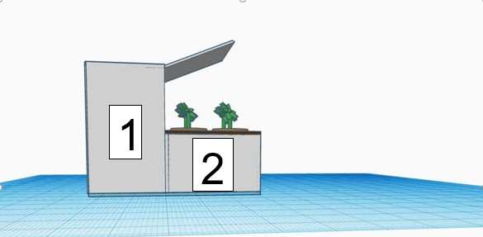
Рисунок 2.1.1 - Схема корпуса разрабатываемой системы

2.2 Выбор материалов для изготовления
Создавая систему, мы руководствовались следующими критериями отбора материалов для создания корпуса. Сравнительная характеристика предлагаемых материалов представлена в таблице 2.2.1.
Таблица 2.2.1 - Сравнительная характеристика возможных материалов для корпуса
Основные критерии | Материалы
 | Металл | Пластик | Дерево
Экологичность | + | - | +
Прочность | + | + | -
Дешевизна | - | + | +
Износостойкость | + | + | -
Обрабатываемость | + | + | -
Вывод: проанализировав свойства материалов, мы пришли к выводу, что наиболее подходящий будет пластик.

2.3 Предварительная экономическая оценка прототипа
Система будет состоять из следующих компонентов, представленных в таблице 2.3.1.
Таблица 2.3.1 Предварительный экономический расчет

Наименование | Цена, руб | Расход | Всего, руб
Корпус | 110 | 2 | 220
Плата Ардуино | 800 | 1 | 800
Датчик t и Ф | 100 | 1 | 100
Датчик t воды | 100 | 1 | 100
Датчик ф почв. | 100 | 1 | 100
насос/клапан | 200 | 1 | 200
трубки | 60 | 1 | 60
 |  | Итог: | 1585

Таблица 2.3.2 - Ценовое сравнение аналогов и разрабатываемой системы
Название | Цена, тыс. руб
Growbox Ecobox automatic hydroponic installation | 40
Hydroponics Growing System | 10
Autopot | 10
Предлагаемая система | 0,26

Вывод: предварительный расчет показал, что система не будет такой дорогой, как её конкуренты(таблица 2.3.2)

2.4 Описание технологии изготовления готовой системы
- Изготовление корпуса
- Создать модель корпуса в программе kompas 3d
- перевести в STL формат
- печать модель корпуса за счет технологий(DMLS)
- собрать корпус
- Покупка датчиков
- изготовление конечной системы
- Добавить электронику в корпус
- проверить систему
2.4.1 Описание технологий изготовления прототипа
- изготовление корпуса
- создать чертеж корпуса
- купить материалы для корпуса
- вырезать детали для корпуса
- собрать корпус
2) Покупка датчиков
3)Изготовление конечной системы
- Добавить электронику в корпус
- проверить систему

2.5 Описание работы системы
Принцип работы системы:
Человек садит в определенное место рассаду или зелень и добавляет воду в бак. Он также подключает систему к электричеству, дабы она работала. Кроме как добавлением воды в бак человек больше может не притрагиваться к рассаде или зелени. Система поливает рассаду или зелень, когда влажность почвы достигает определенное значение. Также полив может устанавливаться человеком( время работы и интервал). Фитолампа обеспечивает рассаде свет, когда нет солнечного. Лампа тоже включается автоматически. На мониторе человек может увидеть различную информацию о среде рассады или зелени(температура и влажность воздуха, влажность почвы,...). В дальнейшем мы хотим добавить камеру, которая будет показывать рост рассады или зелени.

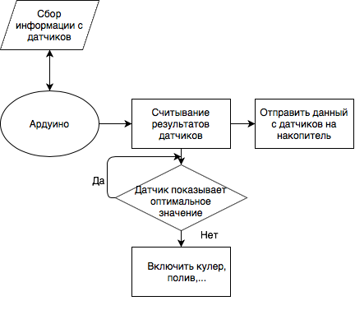

2.6 Эстетическая оценка системы
система имеет идеальный размер, для дома на подоконниках. Она также имеет приемлемый вид и минималистический дизайн.

2.7 Разработка трехмерной модели устройства

2.8 Экономическая оценка прототипа
Наименование | Цена | Расход | Всего, руб
Корпус | 110 | 2 | 220
Плата Ардуино | 800 | 1 | 800
Датчик t и Ф | 100 | 1 | 100
Датчик воды | 100 | 1 | 100
Датчик ф почв. | 100 | 1 | 100
насос | 175 | 1 | 175
трубки | 50 | 1 | 50
Блок питания | 500 | 1 | 500
прочие | 200 | 1 | 200
SD card | 70 | 1 | 70
Фитолента | 400 | 1 | 400
 |  | Итог: | 2495
вывод: Как можно заметить, финальная экономическая оценка изменилась.

2.9 Реклама

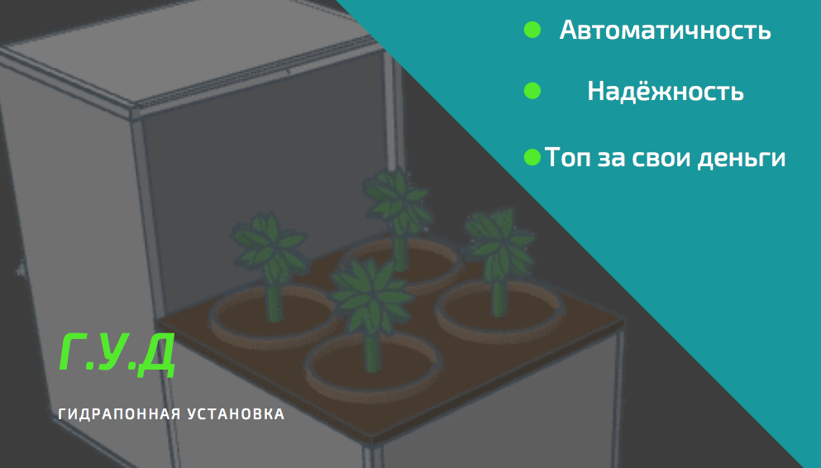

Заключение
Новизна работы:
- данная система имеет несколько аналогов, но функционалу на рынке есть только одна модель, а она дорогая.
- Система полностью автоматизирована, что позволяет не тратить драгоценное время человека
Практическая значимость работы:
- данное устройство поможет вырасти рассаду или зелень, при минимальных усилий со стороны человека
- Можно использовать данную систему в исследовательских целях

Вывод: Мы сделали рабочий прототип установки контроля проращивания семян, сбора и хранения данных. Она автоматически поливает семена, а также включает кулер и фитолампу, если надо. Следующим этапом развития будет расширения функционала данной установки(Сама должна будет считывать время и всхожесть, анализировать и сопоставлять данные).

Список литературы
- Аппаратная платформа Arduino: сайт. - URL: http://arduino.ru - Текст: электронный
- Соммер, У. Программирование микроконтроллерных плат Arduino/Freeduino. [Текст]/ У. Соммер. - СПБ.: БХВ-Петербург, 2012. - 256с. - ISBN 978-5-9775-0727-1
- Самоделки по электронике: сайт. - URL: https://alexgyver.ru - Текст: электронный
- Блум, Д. Изучаем Arduino: инструменты и методы технического волшебства. [Текст]/ Д. Блум. - СПБ.: БХВ-Петербург, 2012. - 336с. - ISBN 978-5-9775-3585-4
- Руководства и самоделки по электронике: сайт. - URL: https://www.brainy-bits.com - Текст: электронный

